附件4
山西出入境边防检查总站位置

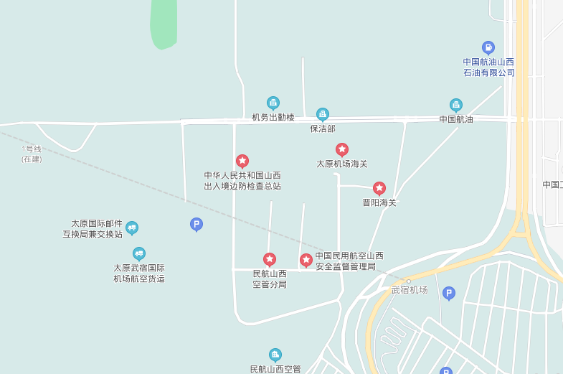

- 从太原南站乘201路公交车机场集团公司站下，步行10 分钟即可达到。
- 从太原站乘201路公交车机场集团公司站下，步行10分钟即可达到。
- 从太原武宿国际机场候机楼步行10分钟即可达到。

